Sơ đồ hệ thống tệp trong Windows

Dưới đây là sơ đồ cây (tree structure) cơ bản minh họa hệ thống thư mục trong Windows, bao gồm các thư mục gốc như C:\, Program Files, Users, Windows, v.v.

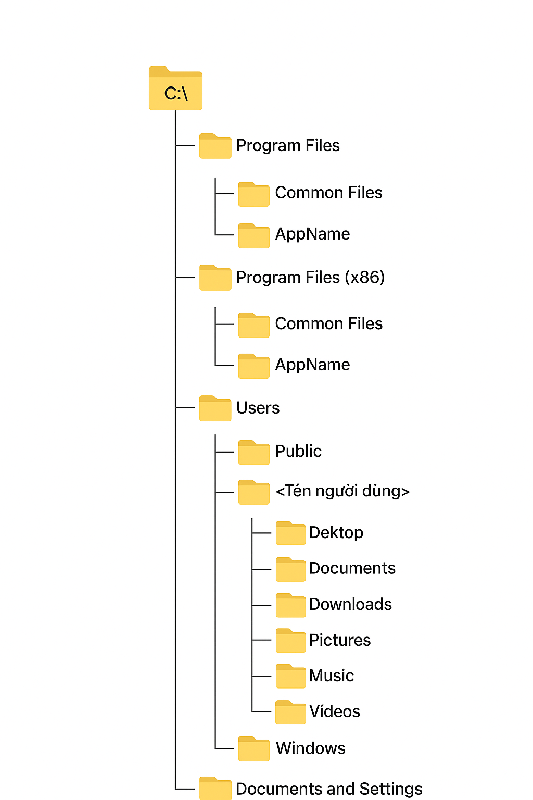

# Tạo mới thư mục

- Bằng chuột (GUI): Nhấn chuột phải → New → Folder.  
- Bằng dòng lệnh (CMD/PowerShell):  
 mkdir C:\NewFolder  
 New-Item -Path "C:\NewFolder" -ItemType Directory

# Di chuyển và Sao chép tệp tin

- GUI:  
 + Di chuyển: Ctrl + X → Ctrl + V hoặc kéo-thả.  
 + Sao chép: Ctrl + C → Ctrl + V hoặc giữ Ctrl khi kéo-thả.  
  
- CMD:  
 + Di chuyển: move C:\Users\Name\Documents\file.txt D:\Backup\  
 + Sao chép: copy C:\Users\Name\Documents\file.txt D:\Backup\  
 + Sao chép cả thư mục: xcopy C:\Users\Name\Documents D:\Backup /E /I